乐山市2020年初中学业水平考试
化学试题
可能用到的相对原子质量：H：1 C：12 O：16 Na：23 Mg：24 S：32 Cl：35.5 Ca：40 Fe：56 Cu：64
一、选择题（本大题共14个小题，每题2.5分，共35分，每小题只有一个正确选项。）
1.下列变化属于化学变化的是
A. 酒精挥发
B. 粮食酿酒
C. 玻璃破碎
D. 水蒸气凝结成小水珠
2.乐山创建全国文明城市、优秀旅游城市，从我做起。下列做法与“双创”不相符的是
A. 积极参加义务植树，增加绿地面积
B. 减少城市雾霾，提倡公交出行
C. 为了购物方便，提倡使用塑料袋
D. 生活垃圾分类投放
3.下列物质属于纯净物的是
A. 食盐水 B. 豆浆 C. 冰水混合物 D. 水泥砂浆
4.分类是化学学习中常用思维方法，下列有关物质分类正确的是
A. 酸：盐酸 硫酸 硝酸
B. 碱：烧碱 纯碱 氨水
C. 有机物：甲烷 乙醇 一氧化碳
D. 混合物：高锰酸钾 海水 合金
5.下列实验操作中，正确的是
A. 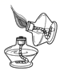点燃酒精灯
B. 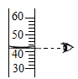量筒读数
C 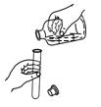倾倒液体
D. 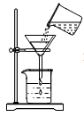过滤
6.化学就在你我身边。下列叙述错误的是
A. 白醋可用于清除热水壶内壁的水垢
B. 医学上常用75%的酒精作消毒剂
C. 膨化食品包装中可用铁粉作抗氧化剂，以延长食品的保质期
D. 用二氧化碳灭火器灭火时，降低了可燃物的着火点且隔绝空气
7.如图是初中化学中常见物质间的转化关系，其中甲、乙、丙为单质，A、B、C、D为氧化物，C是使地球产生温室效应的一种气体，丙是一种紫红色金属。（图中部分生成物已略去）下列叙述错误的是
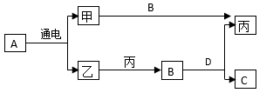
A. A的化学式是H₂O
B. 甲生成丙的化学反应类型为置换反应
C. 在A生成甲和乙的化学反应中，所得甲乙两种气体的体积比是 1︰2
D. A与C反应的化学方程式为
8.乐山市盛产茶叶，“竹叶青”享誉国内外。绿茶中的单宁酸具有抑制血压上升、清热解毒、抗癌等功效，其化学式为C₇₆H₅₂O₄₆，下列说法不正确的是
A. 一个单宁酸分子中含26个氢分子
B. 单宁酸由碳、氢、氧三种元素组成
C. 单宁酸分子中碳、氢、氧原子个数比为38︰26︰23
D. 单宁酸中碳、氢元素质量比为228:13
9.某同学参加实验操作考试，为验证镁、锌、铜三种金属的活动性顺序，他设计了以下四种实验方案，其中能达到目的的是
A. 将镁片、锌片分别放入Cu(NO₃)₂ 溶液中
B. 将锌片、铜片分别放入Mg(NO₃)₂溶液中
C. 将镁片分别放入Zn(NO₃)₂溶液、Cu(NO₃)₂溶液中
D. 将镁片、锌片、铜片分别放入稀盐酸中
10.化学知识涉及衣、食、住、行各个领域，下列说法不正确的是
A. 衣：鉴别羊毛制品和化纤制品可采用点燃闻气味的方法
B. 食：将工业用盐亚硝酸钠（NaNO₂）代替食盐作调味品
C. 住：能闻到新装修房屋的异味，是因为分子在不断运动
D. 行：汽车、自行车等车辆的金属表面喷漆主要目的是为了防锈和美观
11.下列实验方案正确的是
选项 | 实验目的 | 实验方案
A | 除去铁钉表面的铁锈 | 将铁钉长时间浸泡在足量的稀盐酸中
B | 除去KCl溶液中含有的少量BaCl₂ | 加入过量的K₂CO₃溶液，过滤
C | 鉴别稀硫酸和稀盐酸 | 分别加入Ba(NO₃)₂溶液，观察现象
D | 鉴别实验室中的食盐水和糖水 | 品尝味道

A. A B. B C. C D. D
12.钴(Co)的化合物在锂电池中有很好的应用，LiCoO₂(钴酸锂)在酸性介质中有强氧化性，其化学方程式为：2LiCoO₂+H₂O₂+3H₂SO₄=Li₂SO₄+2CoSO₄+4H₂O+O₂↑，已知锂与钠有相似的化学性质，且反应中只有钴和氧元素的化合价发生了改变，则下列说法正确的是( )
A. 该反应是复分解反应
B. 该反应中钴化合价由+3价变为+2价
C. 该反应中氧的化合价降低
D. 钴酸根离子式
13.向一定量的稀盐酸中，分别加入足量的水、金属铁、氢氧化钙溶液、硝酸银溶液，下列图示正确的是
A. 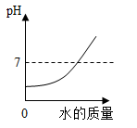 B. 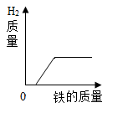 C. 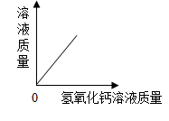 D. 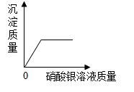
14.将20g镁、铁的金属混合物加入到一定质量的稀硫酸中，恰好完全反应后，经测定溶液质量增加了19g，将反应后的溶液蒸干，得到固体的质量为
A. 39g B. 60g C. 68g D. 73g
二、填空题（本大题共4个小题，每空1分，共计16分）
15.用化学符号表示：
（1）3个碳原子__________
（2）硫酸根离子__________
（3）氮气____________
（4）甲烷_____________
16.在2019年年底开始，我国爆发了新冠肺炎，给国家和人民的财产带来巨大的损失，给人民的生命带来严重的威胁，全国人民在党中央的领导下众志成城抗击新冠肺炎。抗疫中用到了许多消毒剂，84消毒液【有效成分为次氯酸钠和二氧化氯（ClO₂）】是常用消毒剂。
（1）将氯气通入氢氧化钠溶液中可以得到次氯酸钠，根据反应原理推断次氯酸钠的化学式，其反应原理：Cl₂ + 2NaOH=NaCl + H₂O + _____。
（2）二氧化氯（ClO₂）中氯元素的化合价 _____ ，二氧化氯（ClO₂）属于_____（填字母序号）。
A 酸
B 碱
C 盐
D 氧化物
（3）84消毒液不能与洁厕灵混合使用，原因是84消毒液中的次氯酸钠与洁厕灵中的盐酸会发生化学反应，生成氯化钠、水和有毒气体氯气，写出其化学反应方程式_____。
17.氯化钠具有广泛的用途。
（1）生理盐水中的溶剂是_________。
（2）生理盐水标签如图所示。某同学欲将配制标签中所标示的生理盐水一瓶，需要水的质量是_________g。
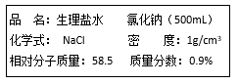
（3）氯化钠主要存在于海水中，海水晒盐能够得到粗盐和卤水。卤水中含有MgCl₂、KCl和MgSO₄ 等物质，如图是它们的溶解度曲线。分别将t₂℃的MgCl₂、KCl和MgSO₄三种物质的饱和溶液降温到t₁℃时，溶液中溶质质量分数从大到小的关系是_________（填写字母序号）。
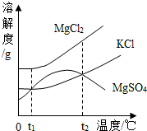
（4）某同学利用实验探究NaCl在水中的溶解度，所得数据记录如下
序号 | 温度 | 水质量 | 加入NaCl质量 | 溶液质量
① | 20℃ | 25g | 9g | 34g
② | 20℃ | 50g | 20g | 68g
③ | 20℃ | 100g | 34g | 134g
④ | 20℃ | 150g | 54g | 204g

上述实验中，所得溶液为饱和溶液的是________（填数字序号）。
18.元素周期表是学习和研究化学的重要工具。请根据下表（元素周期表的部分内容）回答有关问题：
族  周期 | I A | II A | IIIA | IVA | VA | VIA | VIIA | 0
2 | 3 Li  锂  6.941 | 4 Be  铍  9.012 | 5 B  硼  10.81 | 6 C  碳  12.01 | 7 N  氮  14.01 | 8 O  氧  16.00 | 9 F  氟  1900 | 10 Ne  氖  20.18
3 | 11 Na  钠  22.99 | 12 Mg  镁  24.31 | 13 Al  铝  26.98 | 14 Si  硅  28.09 | 15 P  磷  30.97 | 16 S  硫  32.06 | 17 Cl  氯  35.45 | 18 Ar  氩  39.95

（1）请从上表中查出关于氟元素的一条信息：_________。
（2） 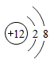写出该结构简图的微粒符号_______。
（3）第13号元素与第17号元素组成的化合物的化学式是 _______。
（4）在元素周期表中，同一族（纵行）的元素具有相似的化学性质。则下列各组元素具有相似化学性质的是____________（填字母序号）。
A Be和Mg
B C和Ne
C Al和Si
D F和Cl
三、实验与探究（本大题共2个小题，每空1分，共计11分）
19.实验室部分仪器或装置如图所示，请回答下列问题：
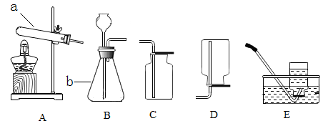
（1）仪器b的名称是：b_____________。
（2）上述装置中，可用于收集氢气的是_________（填仪器装置下方的字母，下同）。
（3）若要组装一套实验室制取二氧化碳的装置，可选择图中的_______；检验二氧化碳是否收集满的方法是_________________________。
（4）若用B装置制取氧气，则其化学方程式为_______________________________。
20.实验室中有一瓶标签破损的固态铵盐，它可能是NH₄Cl、NH₄NO₃、NH₄HCO₃、(NH₄)₂SO₄中的一种，请利用下图所示的溶液进行实验探究。
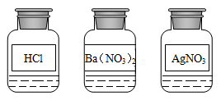
【提出猜想】
猜想①：该铵盐是NH₄Cl
猜想②：该铵盐是___________
猜想③：该铵盐NH₄HCO₃
猜想④：该铵盐是(NH₄)₂SO₄
【实验探究】
步骤一：取少量样品放入试管中，没有嗅到强烈的氨味，加入适量水溶解得到无色液体，选用图中的___________溶液滴入试管中，无气泡放出，则猜想③不成立。
步骤二：在步骤一所得的溶液中，滴加图中的Ba(NO₃)₂溶液，没有白色沉淀生成，则猜想___________不成立。
步骤三：另取适量样品放入试管中，加水溶解配成溶液，滴加图中的___________溶液，有白色沉淀生成，则猜想___________成立。
【拓展应用】铵盐可作氮肥，它会与碱性物质发生化学反应，请写出硝酸铵溶液与氢氧化钠溶液在加热条件下反应的化学方程式___________，所以在农业生产中，为避免降低肥效，铵态氮肥不要与碱性物质混合施用。
四、计算题（本大题共1个小题，共8分）
21.实验室用碳酸钠溶液与氯化钙溶液反应制取高纯度碳酸钙粉末，烧杯中现有100g碳酸钠溶液，将140g氯化钙溶液分四次加入，充分反应，
注：发生反应的化学方程式为
四次测量所得数据如表所示：
次数 | 累计加入氯化钙溶液的质量/g | 烧杯中溶液的总质量/g
一 | 40 | 135
二 | 80 | 170
三 | 120 | 205
四 | 140 | 225

（1）恰好完全反应时，生成沉淀的总质量为 g。
（2）第四次测量时，所得溶液中的溶质有 （填化学式）。
（3）计算氯化钙溶液的溶质质量分数（写出计算过程，计算结果保留到0.1%）

